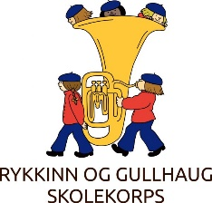
Informasjon og tillatelser fra foresatt
om deltaker på tur/seminar arrangert av Rykkinn og Gullhaug skolekorps
Seminar Beitostølen 10. – 12. januar 2020
Deltakers fulle navn: født: ev. mobilnr. benyttet i tidsrommet:
Foresattes fulle navn: telefon nr. som en kan nås på i aktuell tidsperiode:

Ev. medisiner som skal benyttes, og instrukser for dette:

Ev. matallergier og instrukser om dette:

Forsikringer
Foresatte er kjent med gjeldene forsikringer som korpset har tegnet for den enkelte gjennom NMF. Mer informasjon om forsikringen finnes her: https://musikkorps.no/forsikring-2/
Eventuelle behov utover dette må ivaretas av den enkelte, og kopi vedlegges der det er aktuelt.

Info og tillatelser til å delta i aktiviteter: (kryss av JA eller NEI)
JA NEI
- Herved gis tillatelse til å delta i organisert aking

Andre forhold:

Foresattes underskrift:________________________________________________________

